PHIẾU HỌC TẬP CHỦ ĐỘNG (PHT)
Môn học: CSE485: Công nghệ Web
Sinh viên thực hiện: Vũ Tuấn Hiệp

CHƯƠNG 3: TRANG WEB ĐỘNG
- Lý thuyết Cốt lõi (Khái niệm)
Chương này tập trung vào việc "nhận" và "nhớ" dữ liệu từ người dùng.
• Nhận dữ liệu (3.2): Chúng ta dùng các biến "siêu toàn cục" (Superglobals) mà PHP tự động cung cấp:
o $_GET: Lấy dữ liệu được gửi trên thanh địa chỉ (URL). Ví dụ: search.php?keyword=tlu. Dữ liệu keyword sẽ nằm trong $_GET['keyword']. Dùng cho dữ liệu không nhạy cảm (tìm kiếm, lọc sản phẩm).
o $_POST: Lấy dữ liệu được gửi "ngầm" trong thân (body) của yêu cầu HTTP, thường là từ một biểu mẫu. Dùng cho dữ liệu nhạy cảm (đăng nhập, đăng ký).
• Nhớ dữ liệu (3.5): HTTP là giao thức "phi trạng thái" (stateless) - nó quên bạn ngay sau khi tải xong trang. Để "nhớ" người dùng (như trạng thái đăng nhập), chúng ta dùng:
o $_COOKIE: Lưu một file text nhỏ phía trình duyệt (Client). Trình duyệt tự động gửi nó lên server mỗi khi truy cập.
o $_SESSION: Lưu dữ liệu phía máy chủ (Server). PHP chỉ gửi một ID (Session ID) duy nhất cho trình duyệt (lưu ID đó bằng cookie). Khi trình duyệt gửi ID đó lên, server sẽ tìm và nạp đúng dữ liệu của người dùng. Đây là cách chuẩn để làm chức năng đăng nhập.
• Điều hướng: Để chuyển hướng người dùng từ trang này sang trang khác (ví dụ: sau khi đăng nhập thành công), ta dùng hàm: header('Location: ten_trang_moi.php');.
- Nhiệm vụ Thực hành (BẮT BUỘC)
Kịch bản: Bạn sẽ xây dựng luồng đăng nhập đơn giản nhất, sử dụng $_POST để nhận và $_SESSION để lưu trạng thái đăng nhập.
- Yêu cầu Bằng chứng (Proof of Work)
Bạn phải nộp lại 2 bằng chứng sau:
- Code đã hoàn thiện: Dán (paste) toàn bộ code của 2 tệp bạn đã sửa:
• handle_login.php
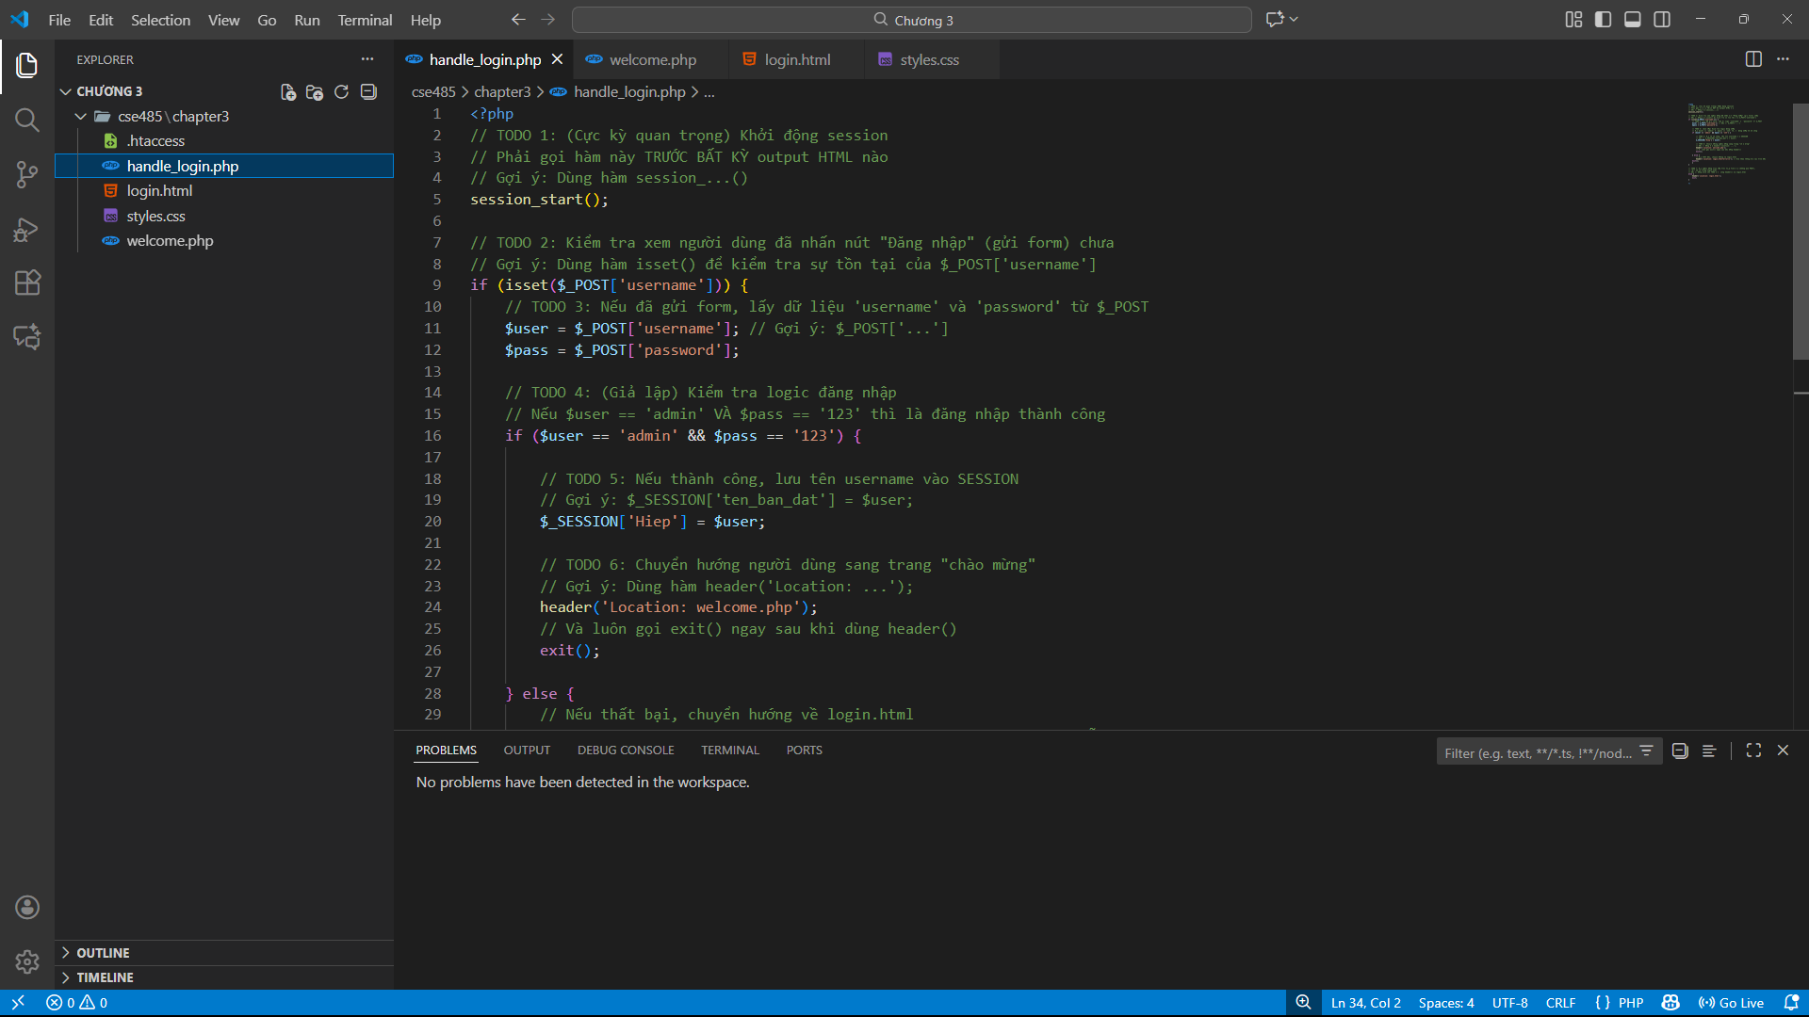
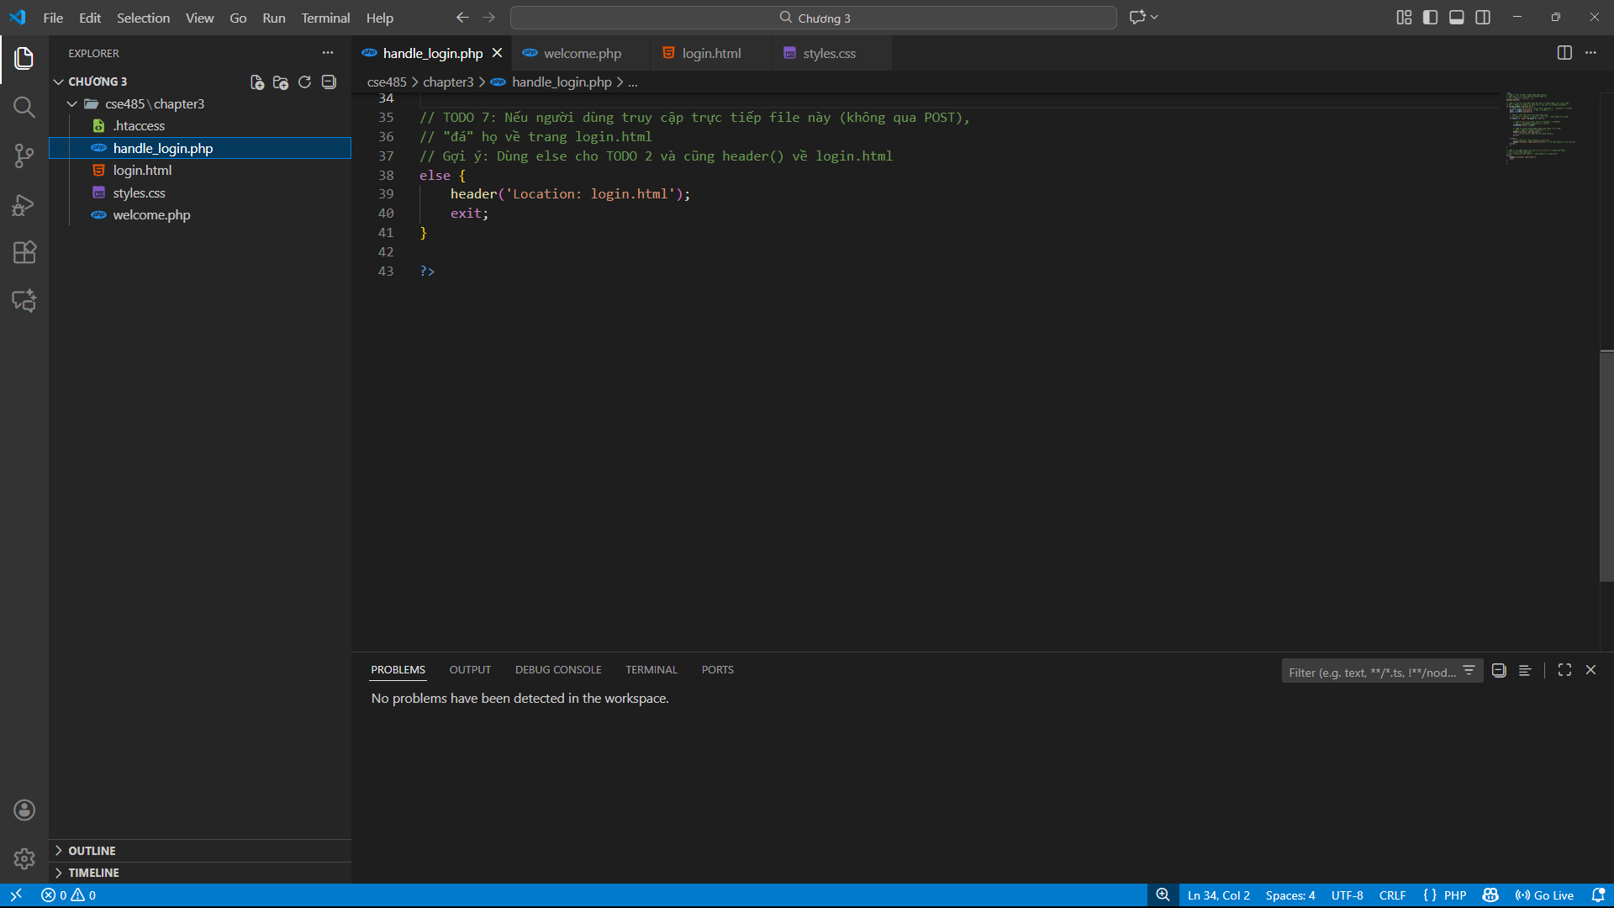
• welcome.php
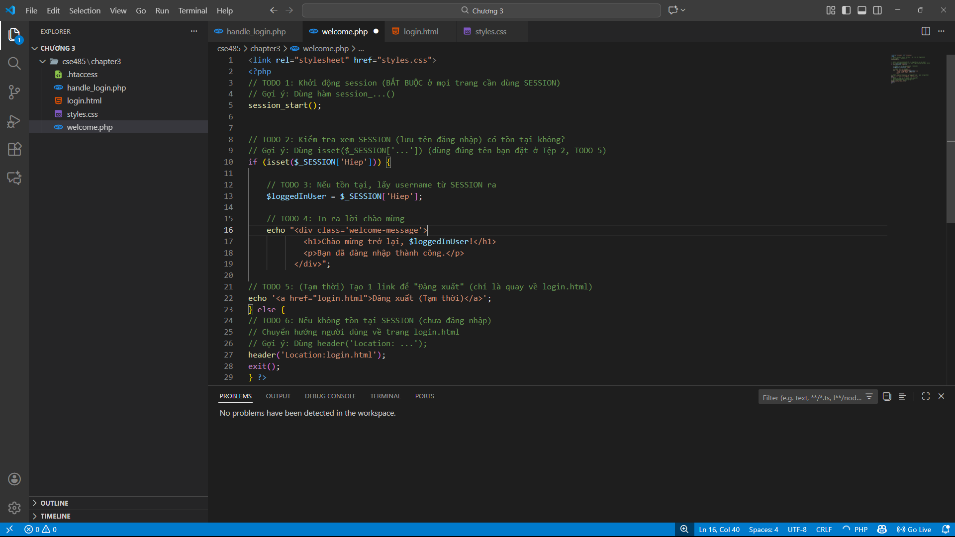
- Ảnh chụp màn hình Kết quả (Trình duyệt Web): Chụp 01 ảnh màn hình trình duyệt hiển thị trang welcome.php sau khi bạn đăng nhập thành công (phải thấy rõ dòng chữ "Chào mừng trở lại, admin!").
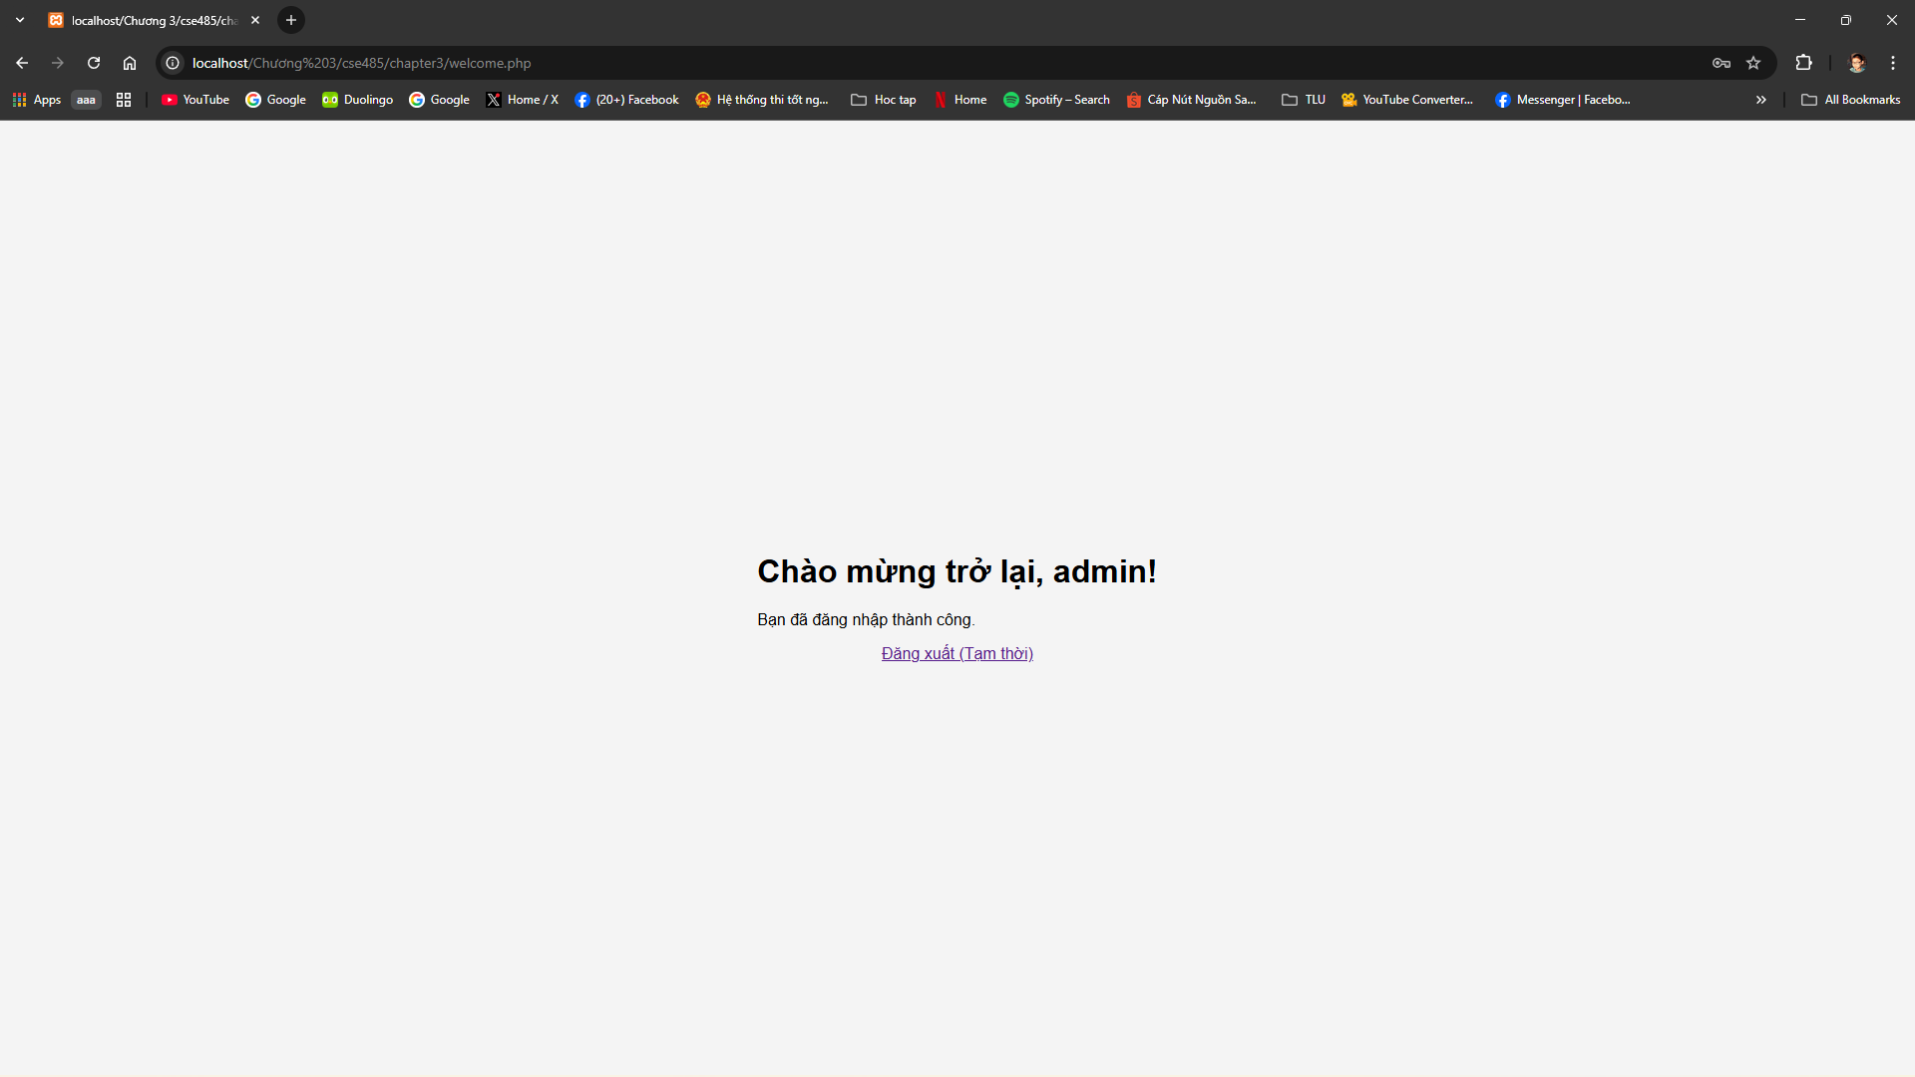
- Câu hỏi Phản biện (Bắt buộc)
- PHP là ngôn ngữ “không an toàn” vì dễ bị SQL Injection — điều này có đúng không?
Không đúng.
PHP không hề không an toàn, chỉ là lập trình viên thường viết code không an toàn.
- PHP cung cấp PDO và Prepared Statements, hoàn toàn phòng chống SQL Injection.
- Mọi ngôn ngữ đều có thể bị SQL Injection nếu lập trình viên nối chuỗi không kiểm soát.
- Vấn đề không nằm ở PHP mà ở cách code.
- Kết nối Đánh giá (Rất quan trọng)
Các kỹ thuật bạn vừa thực hành ($_POST, $_SESSION, header()) là nền tảng cốt lõi của mọi ứng dụng web có đăng nhập.
Bạn sẽ vận dụng chúng trực tiếp để hoàn thành Bài tập trên lớp (Phần PHP) , chiếm 20% tổng điểm, dự kiến vào Tuần 5. Nếu bạn không thể tự làm PHT này, bạn chắc chắn sẽ không thể làm được bài kiểm tra đó.

